Глагол-связка to be в английском языке
Значение глагола to be - "быть, находиться". В отличие от других английских глаголов, глагол to be спрягается (т.е. изменяется по лицам и числам).

Формы глагола to be
I am я есть (существую)
He / She / It is он, она, оно есть (существует)
We are мы есть (существуем)
You are ты, вы есть (существуете)
Тhey are они есть (существуют)

I am in the room. Я нахожусь в комнате.
The book is on the table. Книга лежит на столе.

В данных примерах глагол to be является самостоятельным глаголом. Так же, как и в русском языке, глагол to be может быть глаголом-связкой в именном сказуемом (в значении "есть").

В отличие от русского языка, в английском языке глагол-связка никогда не опускается, поскольку английское предложение имеет строго фиксированный порядок слов: подлежащее (subject) + сказуемое (verb) + дополнение (object)

I am a doctor. Я врач. (Я есть врач.)
The weather is bad. Погода плохая.
They are from Paris. Они из Парижа.

Итак, глагол-связка to be в английском предложении никогда не опускается, т.к. он входит в именное сказуемое, и его место после подлежащего. На русский же язык глагол to be в данных случаях не переводится:
I am happy. Я счастлив.
The book is interesting. Книга интересная.
He is our teacher. Он наш учитель.

Глагол to be не требует вспомогательного глагола для образования вопросительной или отрицательной формы.

Чтобы задать вопрос нужно поставить глагол to be перед подлежащим:
Am I happy? Я счастлив?
Is the book interesting? Книга интересная?
Is he our teacher? Он наш учитель?

Для образования отрицательной формы достаточно поставить отрицательную частицу not после глагола to be:
I am not happy. Я не счастлив.
The book is not interesting. Книга не интересная.
He is not our teacher. Он не наш учитель.

В разговорной речи отрицательная частица not часто сливается с глаголом to be, образуя сокращения:
is not = isn't
are not = aren't
They aren't stupid. Они не глупые.

Также глагол to be может сокращаться, сливаясь с личным местоимением:
I am = I'm
We are = we're
He is = he's
He's at home. Он дома.

Exercises (упражнения)

Complete what Brenda says about herself. Use am, is or are. (Что Бренда хочет рассказать о себе? Дополни, используя глагол to be в нужной форме.)

My name (1) ______ Brenda Foster. I (2) ______ on the left in the picture. I (3) ______ ten years old and I (4) ______ in the fifth form. My birthday (5) _____ on the first of January. I (6) ______ from Santa Monica, California, USA. I (7) ______ American. My phone number (8) ______ 235-456-789. I live at 16 Park Street. My post code (9) ______ LA 30 SM. I’ve got a sister and a brother. Their names (10) ______ Gina and Paul. Gina (11) ______ 16 years old and Paul (12) ______ only three. I’ve also got a dog. His name (13) ______ Spot. He (14) ______ on the right in the picture. My Mum (15) ______ a doctor. She works at a hospital. My Dad (16) ______ a driver. He works in Los Angeles. We (17) ______ all friendly in our family.

The verb to be. Insert appropriate present forms. Translate the dialogue. (Вставьте соответствующие форма глагола to be в настоящем времени. Переведите диалог.)

A: Hi, Alex. How (1) _________ you?
B: Hello David. I (2) _________ fine and how (3) _________ you doing?
A: I (4) _________doing fine.
B: How (5) _________ your sister? Where (6) _________she now?
A: She (7) _________ in London. She (8) _________learning English there.
B: Really? That (9) _________wonderful! How about your parents?
A; They (10) _________ fine too. They (11) _________ in Cyprus now.
B: (12) _________ you busy tonight?
A: Not really, why?
B: We (13) _________ having a party. Would you like to come?
A: I’d love to.
B: Then come to our place at 7:00 p.m.

Write in is / isn’t, are / aren’t, am / ’m not. (Напишите используя is / isn’t, are / aren’t, am / ’m not. Пишем о себе.)

I __________ lazy.
My friend ___________ naughty.
My granny___________ kind.
My granddad ___________clever.
My teachers___________ funny.
I___________ a bad pupil.

Притяжательные местоимения и прилагательные (Possessive Pronouns and Adjectives).
Начнем с примеров. О своей машине вы можете сказать: «Это моя машина» или «Эта машина моя». На первый взгляд никакой разницы, смысл один и тот же. Но только не в английском языке! Потому что в каждом из этих предложения слово «моя» переводится по-разному. В первом предложении вы используете притяжательное прилагательное, а во втором - притяжательное местоимение.
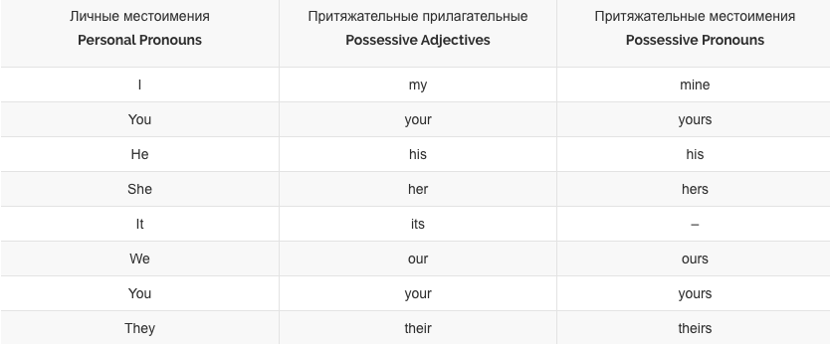
Притяжательные прилагательные (Possessive Adjectives) и притяжательные местоимения (Possessive Pronouns) используются для указания принадлежности и отвечают на вопрос Whose? (Чей?).

Притяжательные прилагательные.
Основная функция любого прилагательного (в том числе и притяжательного) – описывать существительное. Место прилагательного – перед существительным. Поэтому притяжательные прилагательные стоят перед существительными и описывают их:
This is my car. – Это моя машина.
This is your file.– Это твоя папка.
This is his desk. – Это его стол.
This is her chair. – Это ее стул.
This is our flat. – Это наша квартира.
This is their camera. – Это их камера.
Если к существительному относится еще одно описательное прилагательное, то притяжательное стоит перед ним в предложении:
Kate is my best friend. – Катя – моя лучшая подруга.
He is reading his new book. – Он читает свою новую книгу.
Если перед существительным есть притяжательное прилагательное, то артикль никогда не ставится:
She took a her bag and left. – Она взяла свою сумку и ушла.
The children are playing with a their new ball. – Дети играют со своим новым мячом.
Если вы внимательно рассмотрите примеры выше, то заметите, что слово «свой» имеет разные переводы. Как такового, слова «свой» в английском языке нет. Оно переводится одним из притяжательных прилагательных (my, your, his, her, its, our, their) в зависимости от подлежащего в предложении.
Прилагательное its, которое используется с неодушевленными предметами (inanimate objects), может быть заменено на of it:
This house is very expensive. I can’t tell you its price. или I can’t tell you the price of it. – Этот дом дорогой. Я не могу назвать тебе его цену.
Обратите внимание, что its и it’s – не одно и то же.
Its – это притяжательное прилагательное, относящееся к неодушевленному предмету или животному.
I have got a cat. Its tail is long. – У меня есть кот. Его хвост длинный.
It’s – это сокращенная форма либо от it is, либо от it has.
Притяжательные местоимения.
Местоимения используются без существительного, потому что функция местоимений – заменять существительное. Мы используем их, чтобы избежать многократного повторения существительного. Притяжательные местоимения, как правило, находятся в конце предложения и являются ударными:
This car is mine. – Эта машина – моя.
This file is yours. – Эта папка – твоя.
This desk is his. – Этот стол – его.
This chair is hers. – Этот стул – ее.
This flat is ours. – Эта квартира – наша.
This camerа is theirs. – Эта камера – их.
Притяжательные местоимения могут находиться в начале предложения и выступать в роли существительного, в том случае, если существительное было указано раньше и собеседники понимают о чем идет речь:
My book is on the desk. Yours is on the shelf. (yours = your book) – Моя книга на столе. Твоя (книга) на полке.

His sister studies at school. Hers works in an office. (hers = her sister) – Его сестра учится в школе. Ее (сестра) - работает в офисе.
Our house is new. Theirs is older. (theirs = their house) – Наш дом новый. Их(дом) – старше.
Формы притяжательного местоимения для it не существует.

Задание: законспектировать материал изложенный выше. Написать сочинение «Семья моей мечты», используя как притяжательные прилагательные, так и местоимения. Их необходимо в тексте подчеркнуть. Объем: не менее 9 предложений. Выполните упражнение ниже (необходимо выбрать либо притяж.местоимение, либо прилагательное).

Is this yours / your daughter?
It's theirs / their problem, not our/ours.
It's a good idea of your / yours to go to the bar tonight.
Are these her / hers shoes?
We're going swimming with some friends of our/ours.
Is it yours / your article about spiders? -No, it's not my / mine.
We know their / theirs address but they don't know our / ours.
That's not my / mine wallet. Mine / my is black.
His cottage is bigger than her / hers but her / hers is nicer.
My / mine parents live in Vitebsk region, and your / yours?

